**Лабораторная работа №5**

***«Изучение работы D, T и JK триггеров в программе Logisim»***

***Цель работы:*** Изучить принцип действия D, T и JK триггеров, построить различные модели триггеров в программе Logisim

***Ход выполнения работы:***

1. Схема D-триггера на элементах 2И-НЕ:

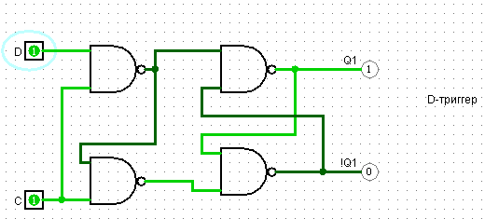

Таблица истинности (переходов):

|  |  |  |  |
| --- | --- | --- | --- |
| D | C | Q | $$\overline{Q}$$ |
| 0 | 0 | $$Q_{i-1}$$ | $$\overline{Q_{i-1}}$$ |
| 1 | 0 | $$Q_{i-1}$$ | $$\overline{Q_{i-1}}$$ |
| 0 | 1 | 0 | 1 |
| 1 | 1 | 1 | 0 |

2. Схема синхронного T-триггера, построенная на основе D-триггера:

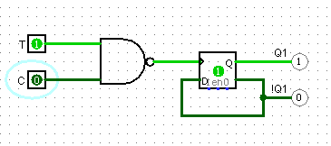

Таблица истинности (переходов), построенная с учетом момента переключения по перепаду синхросигнала из 1 в 0 (по спаду):

|  |  |  |  |
| --- | --- | --- | --- |
| T | $$Q_{i}$$ | $$Q_{i+1}$$ | $$\overline{Q_{i+1}}$$ |
| 0 | 0 | $$0$$ | 1 |
| 0 | 1 | 1 | 0 |
| 1 | 0 | 1 | 0 |
| 1 | 1 | 0 | 1 |

Временные диаграммы работы синхронного Т-триггера:

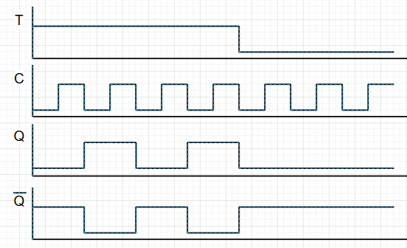

3. JK-триггер, собранный на логических элементах «И-НЕ»

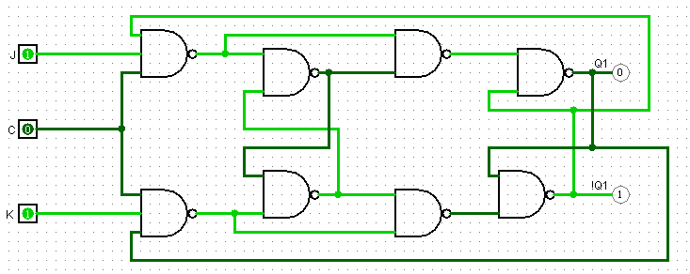

Таблица истинности (переходов):

|  |  |  |  |  |  |
| --- | --- | --- | --- | --- | --- |
| С | K | J | $$Q_{i}$$ | $$Q_{i+1}$$ | Примечание |
| 0 | Х | Х | 0 | 0 | Режим хранения |
| 0 | Х | Х | 1 | 1 |
| 1 | 0 | 0 | 0 | 0 |
| 1 | 0 | 0 | 1 | 1 |
| 1 | 0 | 1 | 0 | 1 |  |
| 1 | 0 | 1 | 1 | 1 |  |
| 1 | 1 | 0 | 0 | 0 |  |
| 1 | 1 | 0 | 1 | 0 |  |
| 1 | 1 | 1 | 0 | 1 | Счетный режим |
| 1 | 1 | 1 | 1 | 0 |